Icp网站要求
- 网站需要有注册、登陆（有相应的模块即可，可以不用实现真实登陆及注册）
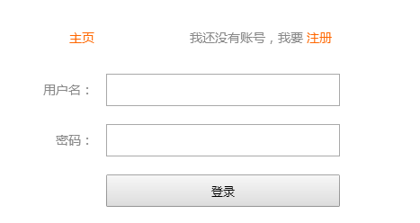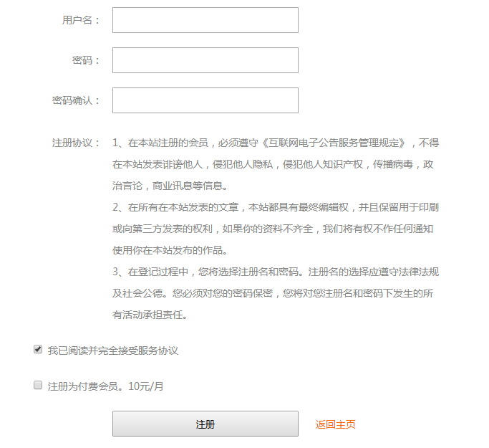
2.网站左上方的公司名称需要跟备案时的名称一致
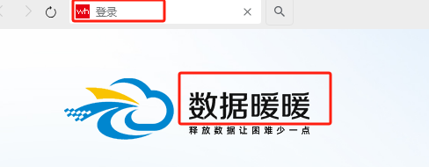
例子
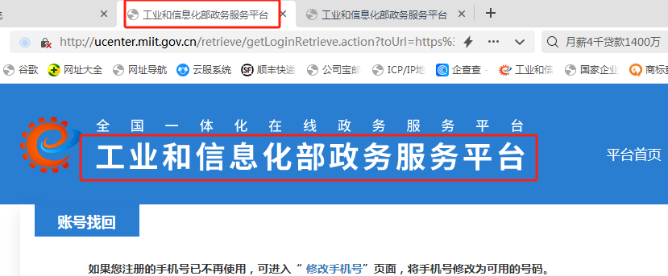

3.网站底部需要有公司名称、地址、固话、备案号（备案号需要连接到工信部系统https://beian.miit.gov.cn/）以下为样例：
4.网站需要有行业资讯模块，针对资讯类模块需要有资讯类消息并点击消息弹出收费功能或弹出收费二维码（具体不用实现真实收费，有相应模块，点击资讯标题弹出二维码即可）（重点（需要增加相应模块，资讯标题至少有5条跟行业相关的）
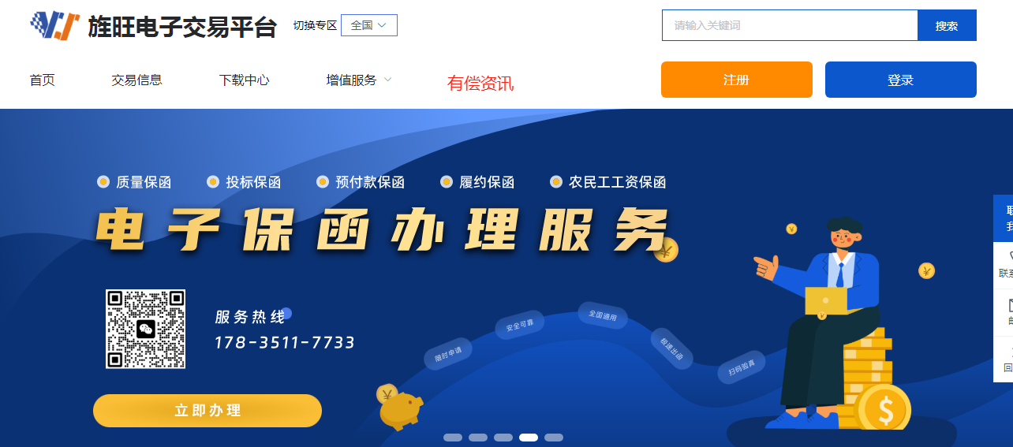
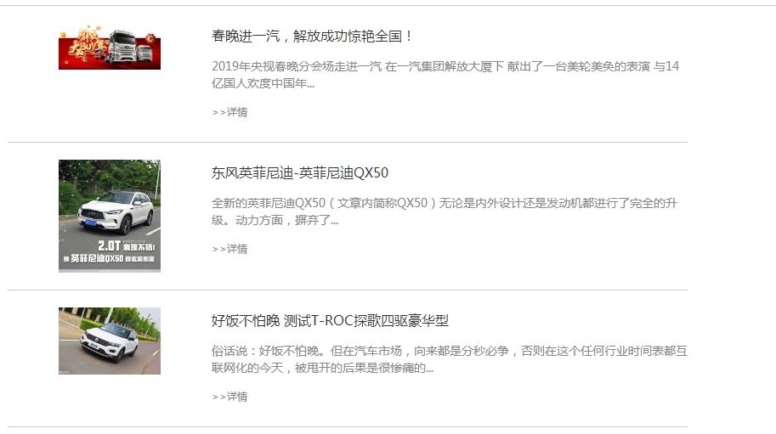

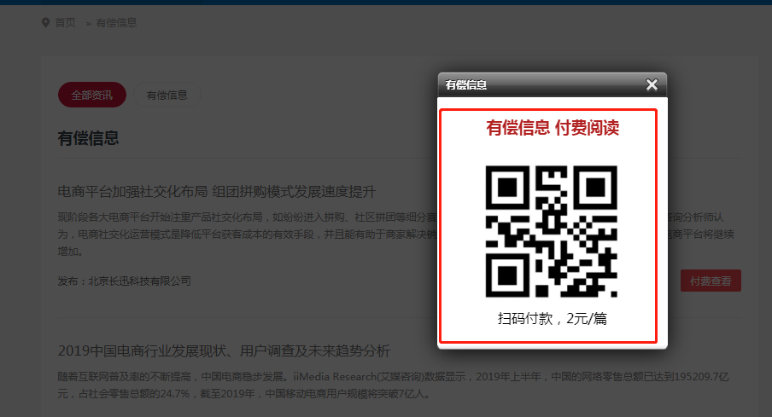
- 网站xxx.com和www.xxx.com 都需要解析，确保两种都可以打开网站。

参考网站：（主要参考行业资讯模块设置）

renlimao.com

